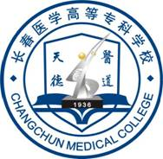
2007年长春医学高等专科学校年鉴
【宣传思想工作】
1、组织召开了长春医学高等专科学校宣传工作会议，探索制定了我校宣传工作的4大工作模块：日常宣传工作、职工教育与学习、精神文明建设、大学生思想政治工作。
2、宣传部负责“特色文化的引领是学校发展的灵魂的”写作。从1月22日召开第一次写作组工作会议以后，总共写作了30余稿，文字合计达30多万字，在张校长的悉心指导下，终于按时完成，并被专家组确认为我校唯一的特色项目。
3、宣传部充分利用校报、校园网、宣传画廊、校园广播站、宣传板、条幅等为学校的迎评建设做了许多较有实效的工作，且收到了良好的效果。到2007年共悬挂条幅207条，更换电子屏幕121条，更换宣传栏5次。
4、庆“七•一”党的生日期间，负责起草了建党86周年“激情广场演唱会”的实施方案和领导讲话，并参与活动的总体安排，参与演唱会的主持工作。
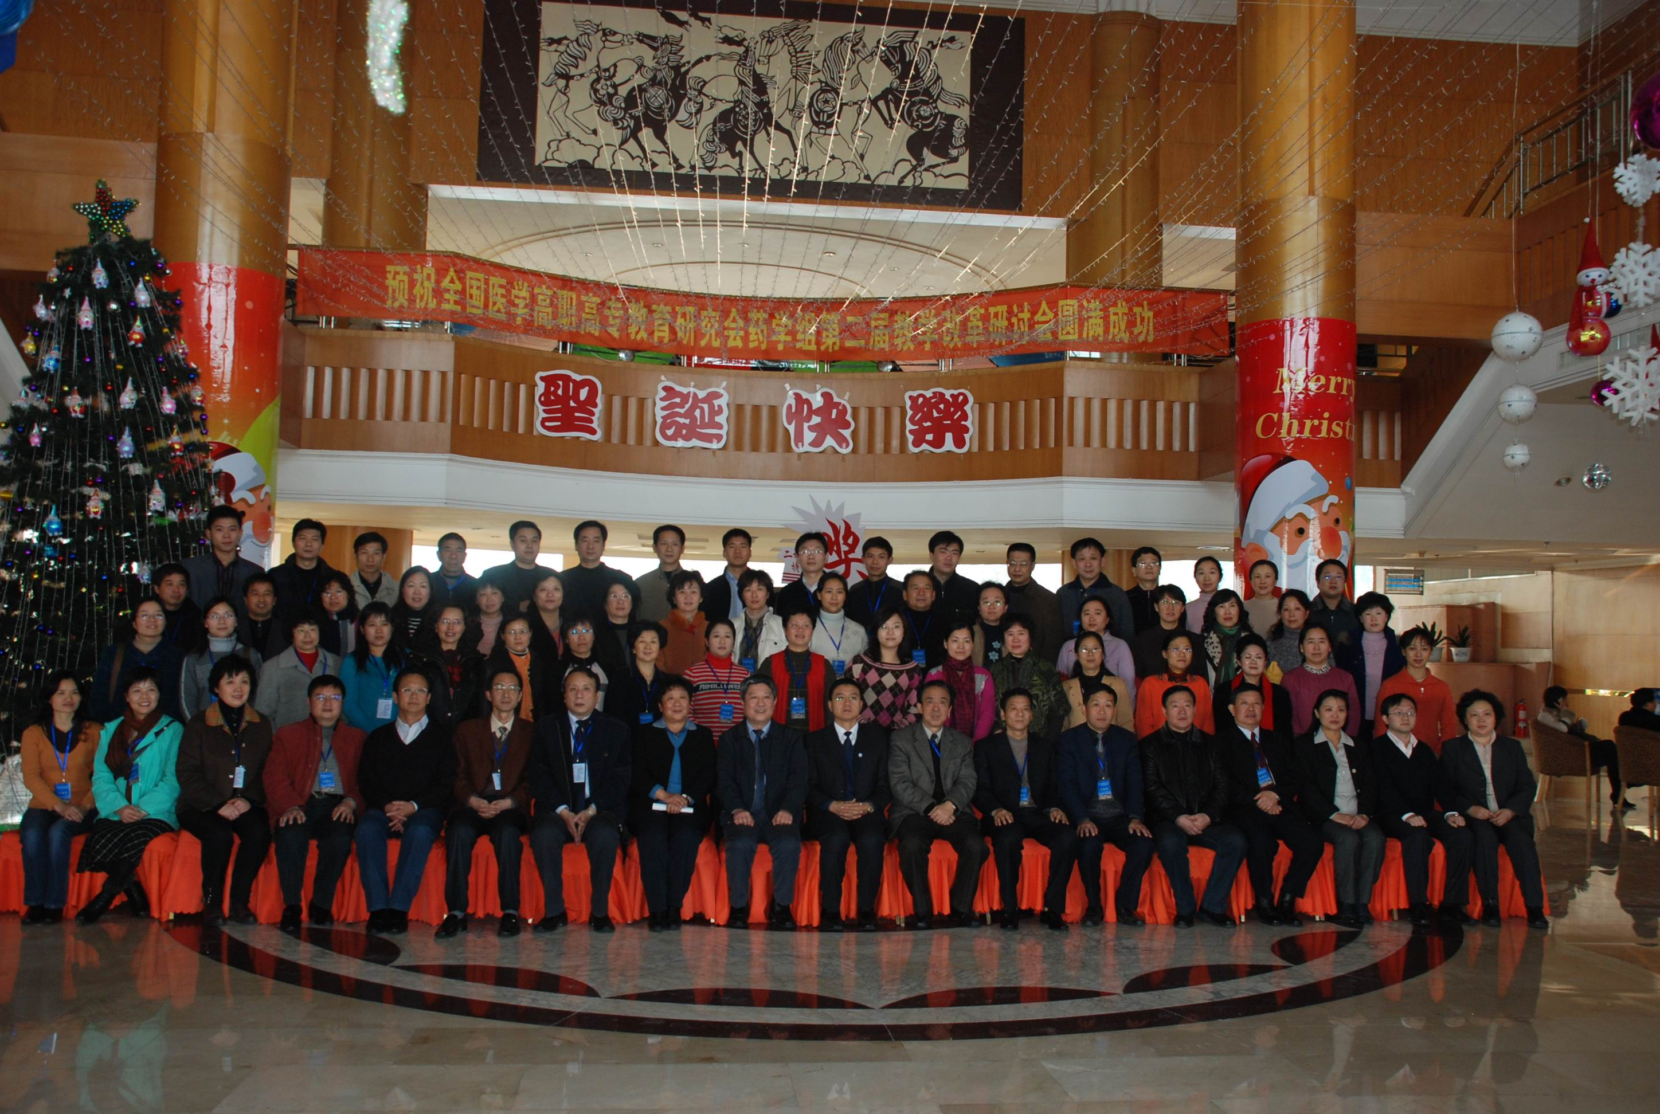
5、为了全国医学高职高专教育研究会药学学组第二届教学改革研讨会议的胜利召开，全程负责照相和摄像工作，负责校园和会场的彩化工作，共制作并安装8条条幅，摆放拱门1个，灯笼柱2个，飘球4个，并布置了若干彩旗和灯笼。
6、宣传部负责五楼宣传板的设计制作，参与其他各楼宣传栏、阅报栏和宣传板的初步设计，负责评估期间灯笼的悬挂事宜。
7、为配合好我校评估工作的开展，校报结合学校的总体工作，开辟了迎评专栏，全面介绍和宣传迎评的有关知识、活动进展情况等。在学校开展的迎评“拼搏杯”竞赛活动，积累和报道了大量的文字和图片资料，为评估工作的顺利进行发挥了重要作用。为配合学校评估工作宣传部完成了评估汇报电视专题片《希望》的撰稿、配合摄录像和编辑制作。配合省级示范专科评审验收汇报，完成了电视专题片《收获》的撰稿、编辑等工作。
8、为做好校内外发行。全体人员参加了一次省卫生厅组织的新闻宣传、信息学习班。今年我校报被吉林省卫生厅、吉林省中医药管理局评为“2007年度省卫生、中医药系统优秀内部报刊”。
9、校报每期都向全国400多所高校、省内的近百家医疗行政部门、医院和近百名校友发行。今年还在校外报纸报道我校新闻消息4条，在电视台播发新闻信息5条，广播电台播报新闻信息2条，此外还在期刊、教育厅论坛发表文章两篇。
10、筛选出医专十大新闻、十件大事和十个第一。
11、积极编排学校德育大纲。
12、积极制定学校宣传工作管理办法及相关配套规定。
13、迎接高校文明杯工作。从制定方案、准备各种材料到上交学校精神文明建设总结，宣传部人员在“十一”期间就开始认真准备，共准备各项文字材料30多万字，此项工作获得了市高校工委的好评，于2007年12月获得了“长春市思想政治工作研究优秀单位”的荣誉称号。同时，孙立、彭会英获2007年度“长春高校优秀信息员称号”。
14、为学校人才培养水平评估大造舆论宣传
在秋季学期开学初，迎评工作进入了决战阶段，五月下旬，教育部专家组对我校进行评估，为配合好我校评估工作的开展，校报结合学校的总体工作，开辟了迎评专栏，全面介绍和宣传迎评的有关知识、活动进展情况等。在学校开展的迎评“拼搏杯”竞赛活动，积累和报道了大量的文字和图片资料，为评估工作的顺利进行发挥了重要作用。
为配合学校评估工作宣传部完成了评估汇报电视专题片《希望》的撰稿、配合摄录像和编辑制作。配合省级示范专科评审验收汇报，完成了电视专题片《收获》的撰稿、编辑等工作。
15、注重增强人员政治素质和业务素质，努力提高校报质量
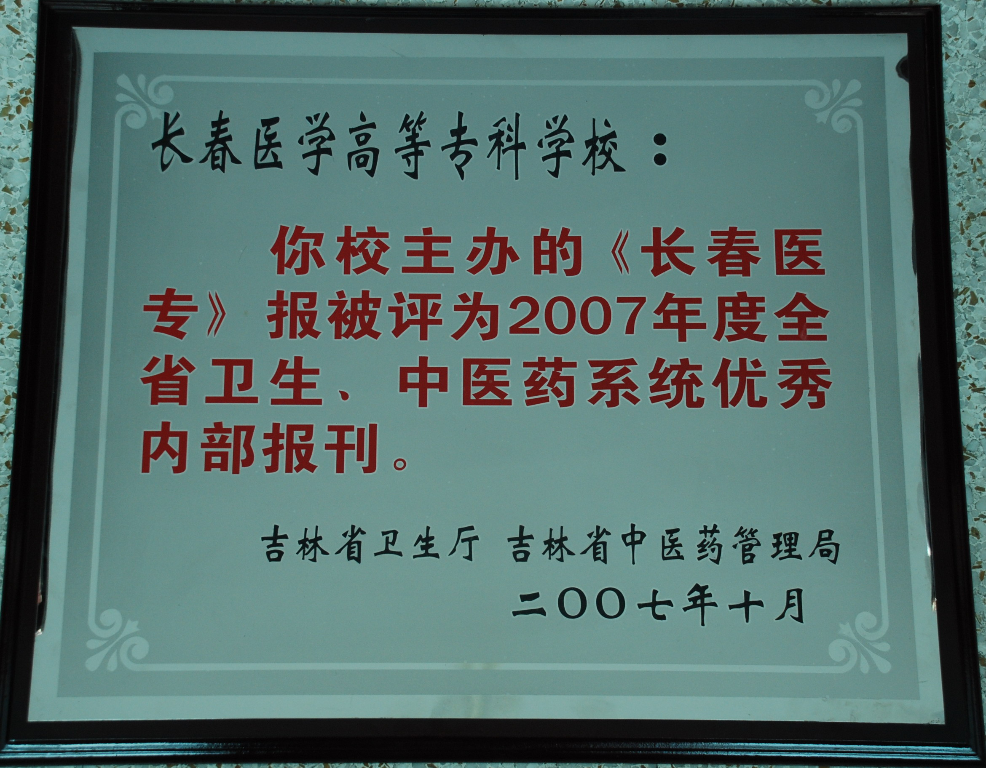
坚持加强政治理论学习和专业知识学习，能经常深入基层调查研究，了解情况、搜集信息，加强对通讯员队伍的管理和培训，做好校内外发行。（全体人员参加了一次省卫生厅组织的新闻宣传、信息学习班）今年我校报被吉林省卫生厅、吉林省中医药管理局评为“2007年度省卫生、中医药系统优秀内部报刊”。

